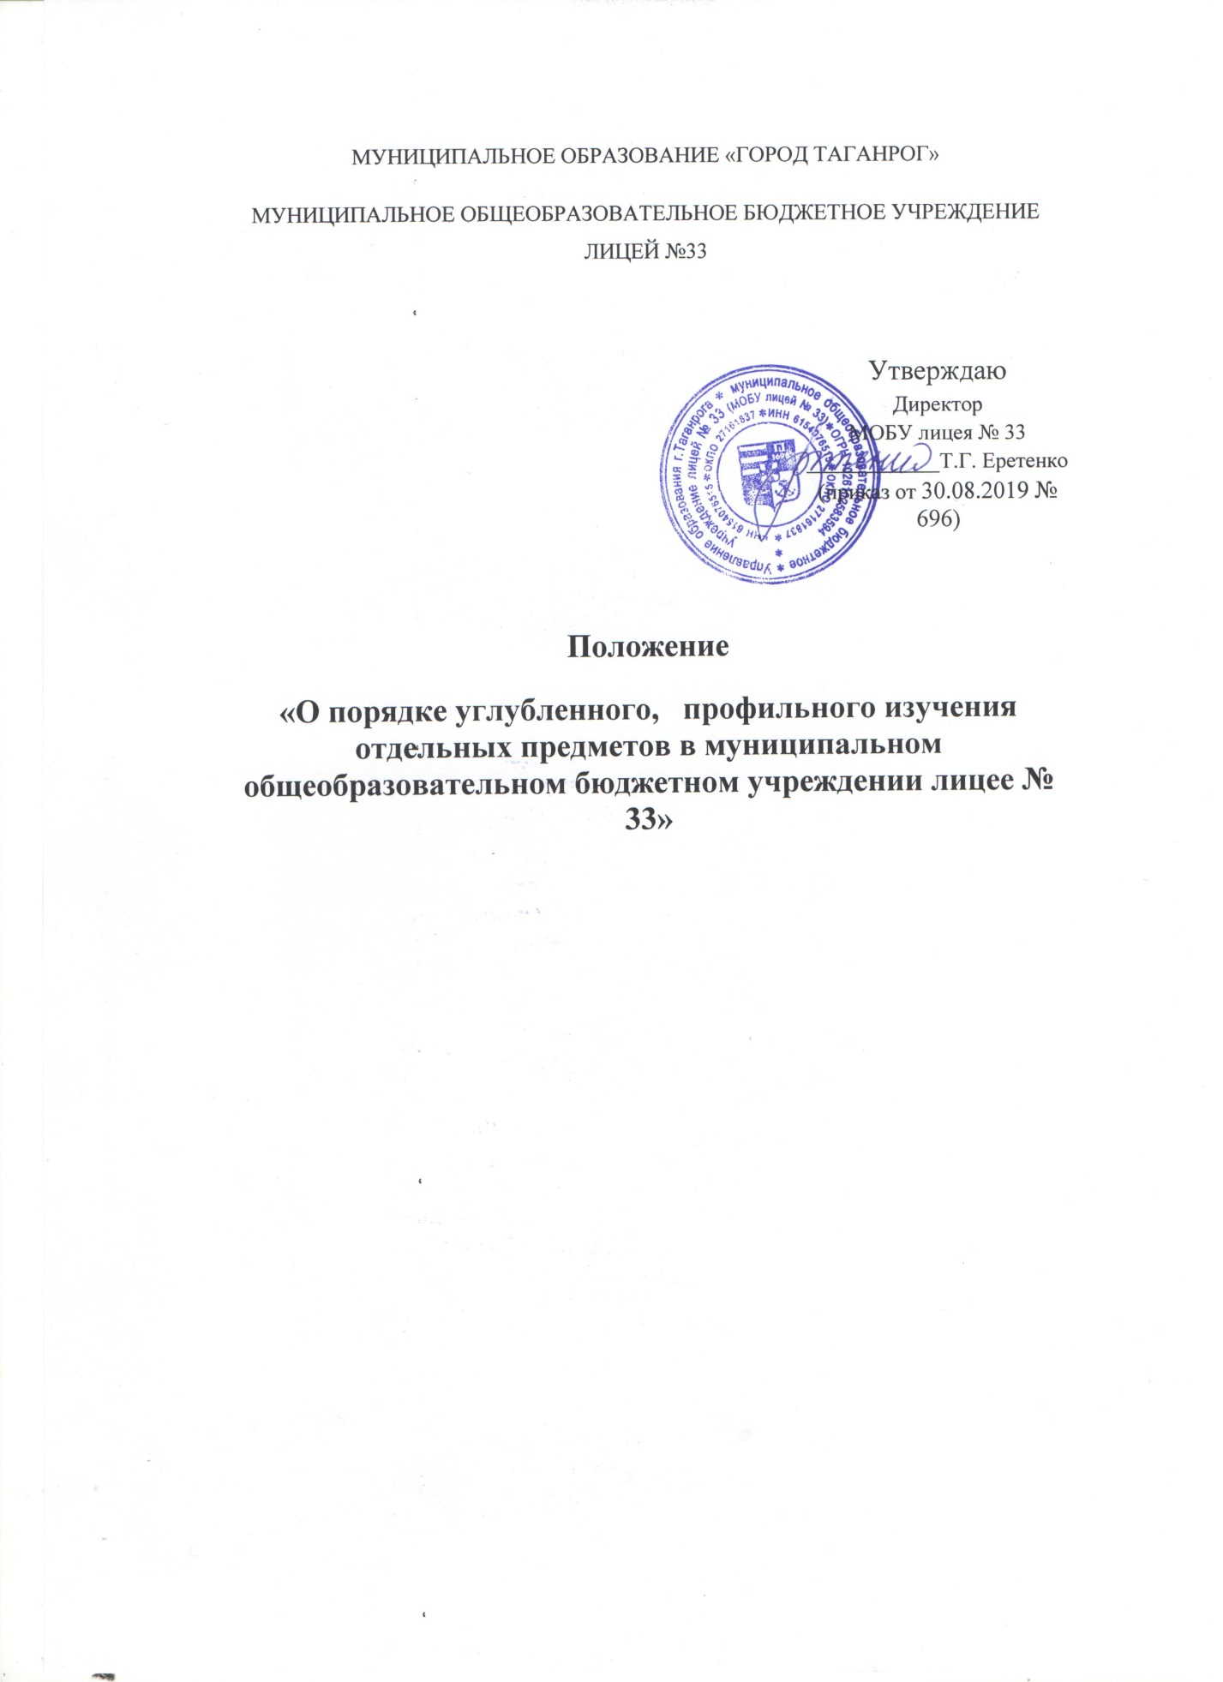

I. Общие положения
1.1. Настоящее Положение «Порядок углубленного, профильного изучения отдельных предметов муниципального общеобразовательного бюджетного учреждения лицея № 33» (далее – Положение) разработано в соответствии с Законом Российской Федерации "Об образовании в Российской Федерации» от 29.12.2012 № 273-ФЗ, приказом Министерства образования и науки Российской Федерации от 22 января 2014 года № 32 «Об утверждении Порядка приема граждан на обучение по образовательным программам начального общего, основного общего и среднего общего образования», Устава МОБУ лицея № 33.
1.2. Настоящее Положение регулирует:
1.2.1. Организацию образовательной деятельности в профильных классах и классах с углубленным изучением отдельных предметов в МОБУ лицее № 33;
1.2.2. Права и обязанности обучающихся, которым предоставляется образовательная услуга в классах с углублённым, профильным изучением отдельных предметов, и их родителей (законных представителей).
1.3. Классы с углубленным изучением отдельных предметов (далее классы с углубленным изучением предметов) обеспечивают обучающимся:
1.3.1. Углубленное овладение знаниями и умениями по одному или нескольким предметам;
1.3.2. Развитие творческих способностей в соответствии с интересами и склонностями обучающихся;
1.3.3. Основу для осознанного выбора и освоения профессиональных образовательных программ;
1.3.4. Оптимальные условия для получения основного общего образования;
1.3.5. Изучение элективных курсов, имеющих практико-ориентационную направленность;
1.3.6. Расширение возможности социализации обучающихся, реализацию преемственности между общим и профессиональным образованием.
1.4. Профильные классы обеспечивают обучающимся:
1.4.1. Право на получение среднего общего образования в соответствии с требованиями государственных образовательных стандартов, с учетом их запросов и интересов;
1.4.2. Расширенный уровень подготовки по определенному профилю (изучение отдельных предметов на профильном уровне);
1.4.3. Развитие творческих способностей в соответствии с интересами обучающихся и склонностями, выбранным обучающимися направлением профиля;
1.4.4. Оптимальные условия для получения среднего общего образования;
1.4.5.Условия для существенной дифференциации содержания обучения старшеклассников с широкими и гибкими возможностями построения для лицеистов индивидуальных образовательных траекторий (программ).
1.5. Классы с углубленным изучением отдельных учебных предметов создаются на уровне основного общего образования, профильные классы создаются на уровне среднего общего образования и предполагают:
- изучение предметов на профильном уровне;
- изучение дополнительных учебных предметов, элективных курсов, имеющих, как правило, практико-ориентационную направленность.
1.5. Профильные классы и классы с углубленным изучением отдельных предметов являются структурными единицами МОБУ лицея № 33, открываются, реорганизуются и закрываются соответствующим решением общеобразовательной организации.
1.6. Основаниями для реорганизации и закрытия профильных классов являются:
- невыполнение образовательной организацией функций, отнесенных к её компетенции;
- отсутствие мотивации к продолжению профильного обучения или углубленного изучения отдельных предметов у обучающихся;
- невостребованность профилей.
1.7. Комплектование классов с углублённым, профильным изучением отдельных предметов осуществляется на бесплатной, объективной, справедливой и прозрачной основе.
1.9. При определении профилей обучения и предметов с углубленным изучением основными условиями являются:
- социальный запрос (предварительное собеседование с обучающимися и их родителями
(законными представителями);
- кадровые возможности лицея;
- материальная база лицея;
- перспективы получения профессионального образования выпускникам.

II. Цели и задачи обучения в профильных классах, классах с углубленным изучением отдельных учебных предметов
2.1. Основные цели создания профильных классов, классов с углубленным изучением отдельных учебных предметов:
- организация непрерывного образовательного процесса в целях обеспечения взаимосвязи и преемственности образовательных программ разного уровня;
- повышение качества образования;
- повышение эффективности использования интеллектуальных, материальных, информационных и иных ресурсов лицея.
2.2. Основные задачи:
- удовлетворение интеллектуальных, культурных и нравственных потребностей личности посредством углубленной общеобразовательной, фундаментальной и профессиональной подготовки;
- предоставление обучающимся возможности выбора эффективных образовательных программ уровней основного и среднего общего образования;
- реализация программ дополнительной подготовки по предметам, являющимся базовыми для обучения в высших учебных заведениях;
- раскрытие профессиональных склонностей к изучению наук, самостоятельный выбор предметов различных циклов для расширенного изучения в целях определения профиля дальнейшего образования;
- поиск и поддержка одаренной и талантливой молодежи;
- сокращение адаптационного периода при переходе от общего к высшему образованию;
- внедрение в образовательную деятельность инновационных технологий обучения и воспитания.

III. Содержание и организация образовательной деятельности
3.1. Профильные классы и классы с углубленным изучением отдельных предметов создаются в МОБУ лицее № 33 на уровнях основного и среднего общего образования.
3.2. Образовательная деятельность лицея в профильных классах и классах с углубленным изучением отдельных предметов осуществляется в пределах сроков обучения, установленных для общеобразовательной организации.
3.3. Образовательная деятельность лицея в профильных классах и классах с углубленным
изучением отдельных предметов осуществляется в соответствии с целями и задачами, определенными Уставом образовательной организации.
3.4. Организация образовательной деятельности осуществляется лицеем самостоятельно.
Учебный план профильного обучения и углубленного изучения отдельных предметов разрабатывается на основе основных образовательных программ основного и среднего образования, с учетом соблюдения норм максимально допустимой нагрузки обучающихся и методических рекомендаций, разработанных для работы в классах данного вида, и утверждается Советом лицея и директором лицея.
3.5. Выбранный профиль или предметы с углубленным изучением указываются в учебном
плане лицея.
3.6. В рамках профильного обучения лицей может реализовать один избранный профиль, организовать несколько профилей обучения.
3.7. В рамках профильного обучения и углубленного изучения отдельных предметов лицей может не вводить конкретные профили, а за счет значительного числа предлагаемых предметов и курсов предоставить обучающимся (в том числе, в форме многообразных учебных межклассных групп) возможность обучения по индивидуальным учебным планам, включая в них те или иные профильные и элективные предметы и курсы.
3.8. Изучение профильных предметов и предметов с углубленным изучением осуществляется по образовательным программам, обеспечивающим выполнение государственного образовательного стандарта.
3.9. Программы разрабатываются педагогическими работниками лицея, рассматриваются на заседаниях лицейских методических объединений, согласовываются лицейским Методическим советом и утверждаются директором лицея.
3.10. Профиль класса, классов с углубленным изучением отдельных предметов поддерживается через введение элективных курсов за счет часов лицейского компонента соответствующего содержания.
3.11. Для обучающихся профильных классов, на уровне среднего общего образования элективные курсы обязательны. Набор и количество обязательных элективных курсов лицей определяет самостоятельно в соответствии с реализуемыми профилями и учебным планом лицея.
3.12. Лицей принимает решение и несет ответственность за содержание и проведение элективных курсов.
3.13. В учебных планах отдельных профилей предметов с углубленным изучением в рамках времени, отводимого на элективные курсы, предусмотрены часы на организацию учебных практик, проектов, исследовательской деятельности.
3.14. Внеурочная деятельность в профильных классах или классах с углубленным изучением отдельных предметов строится с учетом специфики избранного профиля, профориентационной направленности (проведение дополнительных занятий, олимпиад, конкурсов, конференций и т.д.).
3.15. Для обучающихся участвующих в профильном обучении вводится промежуточная аттестация, согласно Положения о промежуточной аттестации обучающихся.
3.16. Государственная (итоговая) аттестация выпускников 11-х классов "участвующих в профильном обучении проводится в соответствии с Положением о государственной (итоговой) аттестации, нормативными актами органов управления образования.
3.17. Лицей может взаимодействовать с учреждениями начального, среднего и высшего профессионального образования на основе договоров.
3.18. Контроль профильного обучения осуществляет директор лицея, заместители директора по учебно-воспитательной работе.

IV. Организация отбора обучающихся в профильные классы и классы с углубленным изучением отдельных учебных предметов
4.1. Организация индивидуального отбора обучающихся с углубленным изучением отдельных предметов начинается с 8 класса по результатам собеседования по отдельным учебным предметам.
4.2. Организация индивидуального отбора обучающихся в класс профильного обучения осуществляется по окончании 9 класса по результатам успеваемости, с учетом прохождения государственной итоговой аттестации по обязательным учебным предметам (русский язык, математика) и 2 предметам по выбору из числа предметов, изучавшихся в 9 классе.
4.3. Преимущественным правом зачисления в класс с углубленным изучением отдельных предметов или в класс профильного обучения обладают следующие категории обучающихся:
а) победители и призеры муниципальных и региональных олимпиад по учебным предметам или предметам профильного обучения, проживающие на территории, закрепленной за образовательной организацией,
б) обучающиеся, принимаемые в образовательную организацию в порядке перевода из другой образовательной организации, если они получали основное общее или среднее общее образование в классе с углубленным изучением соответствующих отдельных учебных предметов, либо в классе соответствующего профильного обучения.
4.4. Граждане и лица без гражданства все документы представляют на русском языке или вместе с заверенным в установленном порядке переводом на русском языке.
4.5. Информирование родителей (законных представителей), обучающихся о сроках, времени, месте подачи заявлений, процедуре индивидуального отбора, количестве мест в профильных классе(ах) и классах с углубленным изучением отдельных предметов осуществляется образовательной организацией через официальный сайт, информационный стенды и родительские собрания:
- в класс с углубленным изучением отдельных предметов не позднее 40 дней до начала индивидуального отбора,
- в класс профильного обучения не позднее 1 марта текущего года.
4.6. Родители (законные представители) обучающихся, желающих продолжить обучение в профильных классах подают заявление на имя руководителя образовательной организации с 20 июня текущего года. К заявлению прилагаются следующие документы обучающихся:
- аттестат об основном общем образовании, копия аттестата об основном общем образовании (9 класс);
- копия паспорта обучающегося;
- портфолио: грамоты, дипломы, сертификаты, удостоверения и иные документы, подтверждающие учебные, интеллектуальные, творческие и спортивные достижения (победные и призовые места) за последние 2 года (при наличии).
4.7. Комплектование профильных классов и классов с углубленным изучением отдельных
предметов завершается 29 августа.
4.8. Всех обучающихся, зачисленных в профильные классы и классы с углубленным изучением отдельных предметов, и их родителей (законных представителей) МОБУ лицей № 33 обязан ознакомить с Уставом лицея, лицензией на правоведения образовательной деятельности, свидетельством о государственной аккредитации и другими документами, регламентирующими деятельность учреждения.
4.9. За обучающимися профильных классов и классов с углубленным изучением отдельных предметов (при отсутствии академической задолженности) сохраняется право свободного перехода в другие (непрофильные и профильные) классы и группы образовательного учреждения по заявлению родителей (законных представителей).
4.10. Обучающимся в 10-х профильных классах может быть предоставлено право изменения профиля обучения в течение учебного года при следующих условиях:
- отсутствие академических задолженностей за прошедший период обучения;
- самостоятельной сдачи зачетов по ликвидации пробелов в знаниях по предметам вновь выбранного профиля;
- письменного ходатайства родителей (законных представителей).

V. Порядок отчисления учащихся из профильных классов и классов с углубленным
изучением отдельных предметов
5.1 Отчисление из профильных классов осуществляется на основании и в порядке, установленном Законом РФ «Об образовании в Российской Федерации» и закрепляется в Уставе лицея.
5.2. В случае возникших затруднений в усвоении программного материала или по каким-либо другим причинам, включая утрату интереса к профилю, обучающихся имеет право в течение года перейти в общеобразовательный класс, в другое образовательное учреждение.

VI. Кадровое и финансовое обеспечение деятельности профильных классов и классов с углубленным изучением отдельных предметов
6.1 .Финансирование деятельности профильных классов и классов с углубленным изучением отдельных предметов осуществляется из средств, выделяемых учредителем образовательной организации и дополнительных финансовых источников.
6.2. Образовательная деятельность, в профильных классах и классах с углубленным изучением отдельных предметов, осуществляется наиболее опытными и квалифицированными педагогическими работниками.
При этом приоритетными направлениями в деятельности педагогических работников являются: наличие многоплановых целей, активизация самостоятельной и творческой деятельности обучающихся, развитие познавательных интересов обучающихся, использование новых педагогических технологий.
6.3. Педагогическим и административным работникам, обеспечивающим преподавание профильных предметов и предметов с углубленным изучением, может быть установлена доплата за счет средств выделяемых учредителем образовательной организации.

